新 书 推 荐
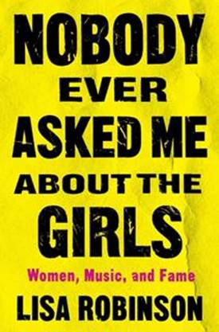
中文书名：《没人关心姑娘们的事迹：女性，音乐与名望》
英文书名：NOBODY EVER ASKED ME ABOUT THE GIRLS： Women, Music and Fame
作 者：Lisa Robinson
出 版 社：Henry Holt and Co.
代理公司：WME/ANA/Vicky Wen
出版时间：2020年11月
代理地区：中国大陆、台湾
页 数：256页
审读资料：电子稿
类 型：传记/回忆录
亚马逊排名：
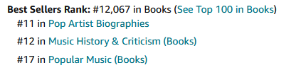

内容简介：

通过与40多位女性艺术家的谈话，《没人关心姑娘们的事迹：女性，音乐与名望》窥见了成功对一些著名女音乐人的影响，包括蒂娜·特纳（Tina Turner）、乔尼·米切尔（Joni Mitchell）、史蒂夫·尼克斯（Stevie Nicks）、唐娜·萨默尔（Donna Summer）、贝蒂·米德勒（Bette Midler）、阿兰妮斯·莫里塞特（Alanis Morissette）和琳达·朗斯塔特（Linda Ronstadt），到玛丽·J·布莱奇（Mary J. Blige）、Lady Gaga、詹妮弗·洛佩兹（Jennifer Lopez）、阿黛尔（Adele）、碧昂丝（Beyoncé）、蕾哈娜（Rihanna）等众多明星。罗宾逊揭示了音乐家们在追求明星这一身份时所面临的私人和公众干扰。从这些访谈中，我们可以看到这些女性无论是哪种类型或处于哪种年代，都面临着如何处理形象、虐待、爱情、母性、家庭、事业和年龄的困扰。

罗宾逊作为一个女音乐作家，用《没人关心姑娘们的事迹：女性，音乐与名望》，为大众揭示了女音乐人的故事：没有人会想到希望、梦想和获得认可的动力是如何推动我们最受喜爱的女音乐人登上舞台，并在世界上留下不可否认的、持久的音乐印记。

作者简介：

丽萨·罗宾逊（Lisa Robinson）是《名利场》（Vanity Fair）的特约编辑，在那里她负责音乐的相关事宜，并在过去20年里推广了许多出众的音乐家。在此之前，她曾是《纽约时报》集团（New York Times Syndicate）、《纽约邮报》（The New York Post）的专栏作家，英国《新音乐快报》（New Music Express）的美国编辑，以及几家摇滚杂志的编辑。此外，她还主持过各种有线电视和广播节目，并于2014年出版了一本回忆录《失重》（There Goes Gravity）。她仍然住在她出生的纽约市。

媒体评价：

“在这段引人入胜的、坚定的、经常有深刻见解的回顾中，罗宾逊反思了音乐界根深蒂固的厌女思想、性别歧视和年龄歧视。”
----《书单》（Booklist），星评

“一段关于令人发狂的性别歧视的口述历史，永恒而经典。尖刻而权威。”
----《纽约时报书评》（The New York Times Book Review）

“[罗宾逊是]一个可靠的，聪明的观察者。她的新书是女性穿越男人世界的不可或缺的文件。这在流行摇滚新闻界是罕见的，而罗宾逊提供了一种稀有资源。”
----《今日美国》（USA Today）

“女性摇滚歌手全景。无论你收听摇滚历史还是一个休闲爱好者，这本书都能提供一些东西。罗宾逊多年来收集的资料令人惊异，使Lady Gaga、贝蒂·米德勒（Bette Midler）、阿兰妮斯·莫里塞特（Alanis Morissette）等人物栩栩如生。”
-----《书页》（BookPage）

“充满激情，富有洞察力。罗宾逊加入了对她所崇拜的艺术家的观察，并用她犀利的笔触和诙谐的旁白促使剧情不断发展。这段精彩的音乐访谈节目充满了活力。”
----《出版人周刊》（Publishers Weekly）

“一部分是音乐史，一部分是社会历史，一部分是零碎言语。很难想象（另一位摇滚记者）会像罗宾逊那样直截了当、朴实无华、一针见血。”
----《货架意识》（Shelf Awareness）

谢谢您的阅读！
请将反馈信息发至： 文清（Vicky）
安德鲁﹒纳伯格联合国际有限公司北京代表处
北京市海淀区中关村大街甲59号中国人民大学文化大厦1705室, 邮编：100872
电话：010-82449185
传真：010-82504200
Email: Vicky@nurnberg.com.cn
网址：www.nurnberg.com.cn
微博：http://weibo.com/nurnberg
豆瓣小站：http://site.douban.com/110577/
微信订阅号：ANABJ2002

